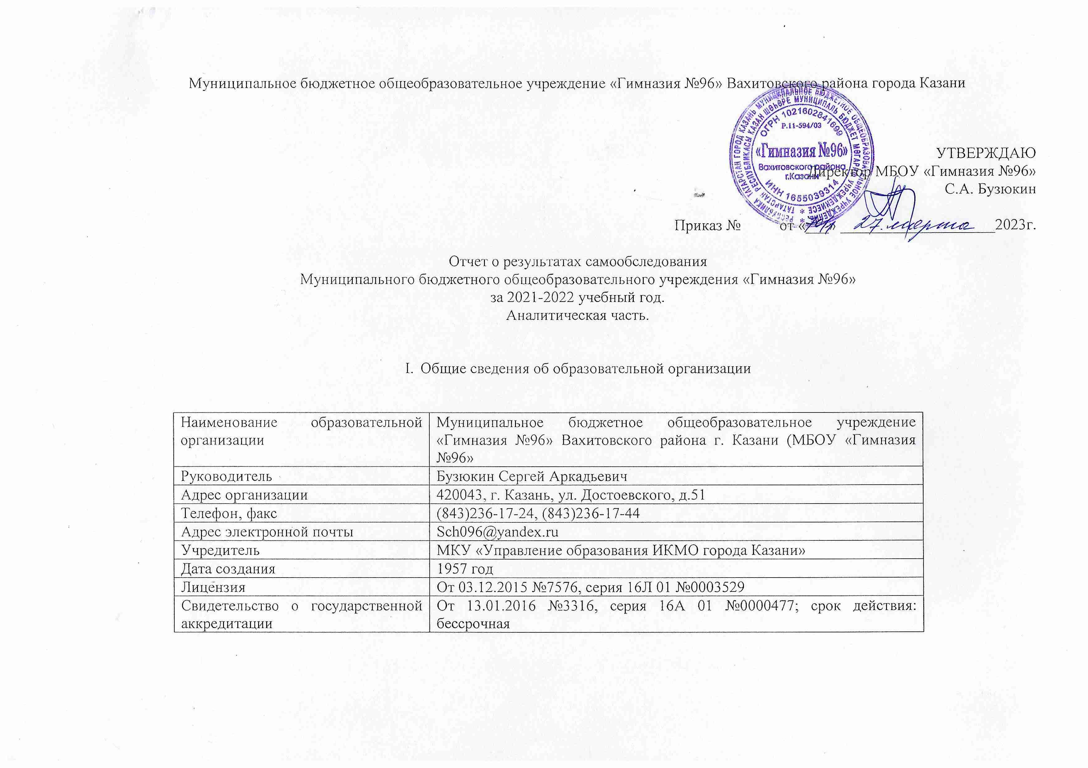

МБОУ "Гимназия № 96" (далее – Школа) расположена в Вахитовском районе города Казани. Большинство семей обучающихся проживают в домах типовой застройки. 36% обучающихся гимназии проживают в микрорайоне Гимназии.
Основным видом деятельности Школы является реализация общеобразовательных программ начального общего, основного общего и
среднего общего образования. Также Школа реализует образовательные программы дополнительного образования детей и взрослых.

II. Система управления организацией

Управление осуществляется на принципах единоначалия и самоуправления.
Органы управления, действующие в Школе
Наименование органа | Функции
Директор | Контролирует работу и обеспечивает эффективное взаимодействие структурных подразделений  организации, утверждает штатное расписание, отчетные документы организации, осуществляет  общее руководство Школой
Педагогический совет | Осуществляет текущее руководство образовательной деятельностью Школы, в том числе  разрабатывает программу развития:  − развития образовательных услуг;  − регламентации образовательных отношений;  − разработки образовательных программ;  − выбора учебников, учебных пособий, средств обучения и воспитания;  − материально-технического обеспечения образовательного процесса;  − аттестации, повышения квалификации педагогических работников;  − координации деятельности методических объединений
Общее собрание работников | Реализует право работников участвовать в управлении образовательной организацией, в том  числе:  − участвовать в разработке и принятии коллективного договора, Правил трудового распорядка,  изменений и дополнений к ним;  − принимать локальные акты, которые регламентируют деятельность образовательной  организации и связаны с правами и обязанностями работников;  − разрешать конфликтные ситуации между работниками и администрацией образовательной  организации;  − вносить предложения по корректировке плана мероприятий организации, совершенствованию ее  работы и развитию материальной базы

Для осуществления учебно-методической работы в Школе созданы следующие методические объединения:
-- учителей начальных классов;
-- учителей русского языка и литературы,
-- учителей истории и обществознания;
-- учителей математики и физики;
-- учителей родного языка;
-- учителей химии, биологии и географии;
-- учителей иностранного языка;
-- учителей физической культуры, ОБЖ;
-- учителей ИЗО, искусство;
-- метапредметное МО.
В целях учета мнения обучающихся и родителей (законных представителей) несовершеннолетних обучающихся в Школе действует АСРМ «Ученики и школа»

III. Оценка образовательной деятельности
Образовательная деятельность в Школе организуется в соответствии с Федеральным законом от 29.12.2012 № 273-ФЗ «Об образовании в
Российской Федерации», ФГОС начального общего, основного общего и среднего общего образования, СанПиН 2.4.2.2821-10 «Санитарно-
эпидемиологические требования к условиям и организации обучения в общеобразовательных учреждениях», основными образовательными
программами по уровням, включая учебные планы, годовые календарные графики, расписанием занятий.
Учебный план 1–4 классов ориентирован на 4-летний нормативный срок освоения основной образовательной программы начального общего образования (реализация ФГОС НОО), 5–9 классов – на 5-летний нормативный срок освоения основной образовательной программы основного общего образования (реализация ФГОС ООО), 10–11 классов – на 2-летний нормативный срок освоения образовательной программы среднего общего образования (ФГОС СОО).
Воспитательная работа

В 2021 - 2022 учебном году воспитательная работа МБОУ «Гимназия№96» осуществлялась в соответствии с целями и задачами школы на год. Все мероприятия являлись звеньями в цепи процесса создания личностно-ориентированной образовательной и воспитательной среды. Эта работа была направлена на достижение воспитательных целей, на выполнение заявленных задач и на повышение эффективности учебно-воспитательного процесса в целом.
Тема воспитательной работы гимназии на 2021-2022 учебный год: «Формирование и развитие творческого потенциала субъектов образовательного процесса гимназии в условиях реализации ФГОС начального общего образования и введения ФГОС основного общего образования».
Воспитывать - значит организовывать деятельность детей. Человек развивается, формирует свои навыки, модели поведения, ценности, чувства в процессе совместной деятельности с людьми и в ходе общения с ними. Поэтому классный руководитель и весь педагогический состав гимназии для достижения воспитательных целей должен уметь организовать разнообразную внеклассную деятельность детей, а для детей она является их естественной жизнью. Это знает каждый из сотрудников гимназии. Именно поэтому школьная жизнь каждого классного коллектива интересна и полна событий.
Современное воспитание должно быть нацелено на развитие человека «нового типа», способного самостоятельно делать выбор и нести ответственность за принятое решение, проявлять социальную активность и самостоятельность, обладать мотивацией к саморазвитию и духовному самосовершенствованию.
В школе выстроена и развита воспитательная система, включающая в себя педагогический процесс, внеурочную жизнь детей, их деятельность и общение за пределами общеобразовательного учреждения, которая призвана обеспечивать, возможно, более всестороннее развитие личности каждого ребенка, формирование его самостоятельности и ответственности, гражданского становления.
Вся работа школы была направлена на развитие личности ребенка с целью формирования значимых социальных свойств и качеств личности и строилась через работу школьной и классной организации, проведение внеклассных и общешкольных мероприятий с детьми и их родителями.
Воспитательная деятельность строилась на основе Устава школы, анализа предыдущей работы, позитивных и негативных тенденций общественной жизни, личностно-ориентированного подхода к обучающимся с учетом актуальных задач, стоящих перед педагогическим коллективом гимназии. Все мероприятия являлись звеньями в цепи процесса создания личностно-ориентированной образовательной и воспитательной среды. Работа с учащимися была нацелена на формирование у детей гражданской ответственности и правового самосознания, духовности, культуры и трудолюбия, инициативности, самостоятельности, толерантности, любви к окружающей природе, Родине, семье, формированию здорового образа жизни, способности к успешной социализации в обществе и активной адаптации на рынке труда.
Педагогический коллектив продолжает искать пути гармонизации учебной и внеучебной деятельности школьников. Это осуществляется, прежде всего, за счет воспитательной и развивающей значимости урока. С другой стороны, внеурочная деятельность организуется так, что она является продолжением учебной, решая задачи развития, воспитания, образования.
С целью совершенствования и повышения эффективности воспитательной работы в школе работает методическое объединение классных руководителей.
В течение года методическое объединение решало следующие задачи:
- Создание условий для реализации ФГОС начального образования (НОО) и для поэтапного введения ФГОС основного общего образования (ООО);
- Создание условий (организационно-управленческих, методических, педагогических) для обновления основных образовательных программ образовательного учреждения, включающего три группы требований, в соответствии с Федеральным государственным стандартом нового поколения.
- Включение учителей в инновационную деятельность по введению ФГОС основного общего образования;
- Совершенствование методического уровня педагогов в овладении новыми педагогическими технологиями;
- Продолжение работы по обобщению и распространению передового педагогического опыта (ППО);
- Создание условий для самореализации учащихся в учебно-воспитательном процессе и развития их ключевых компетенций;
- Развитие системы работы с детьми, имеющими повышенные интеллектуальные способности;
- Развитие ключевых компетенций обучающихся на основе использования современных педагогических технологий и методов активного обучения.
- Задачи деятельности классного руководителя в воспитательной работе:
– формирование и развитие коллектива класса;
– создание благоприятных психолого-педагогических условий для развития личности, самоутверждения каждого обучающегося, сохранения неповторимости и раскрытия его потенциальных способностей;
– формирование здорового образа жизни;
– организация системы отношений через разнообразные формы воспитывающей деятельности коллектива класса;
– защита прав и интересов обучающихся;
– организация системной работы с обучающимися в классе;
– гуманизация отношений между обучающимися, между обучающимися и педагогическими работниками;
– формирование у обучающихся нравственных смыслов и духовных ориентиров;
– организация социально-значимой творческой деятельности обучающихся.

Предполагаемый результат: Повышение методической культуры классных руководителей и, как следствие, повышение уровня воспитанности учащихся.
Поставленные задачи решались через совершенствование методики проведения внеклассных мероприятий.
МО классных руководителей - это не только изучение новых веяний в воспитании, но и обмен опытом, который у многих учителей достаточно богат и разнообразен.
Воспитательные мероприятия носили активную форму и обогащали досуг школьников, сплачивали коллективы детей, развивали творческие способности, способствовали интеллектуальному развитию. В ходе работы классных руководителей проявились хорошие коммуникативные и организаторские способности, показали умение ориентироваться и использовать новые технологии.
Анализ и изучение работы классных руководителей с классным коллективом показал, что деятельность большинства классных коллективов направлена на реализацию общешкольных и социально значимых задач. Классные руководители работают над занятостью учащихся во внеурочное время, 98% учащихся посещают кружки и секции. Организовывают внеклассные мероприятия; проводят профилактическую работу с учащимися и родителями
На должном уровне проходит большинство классных мероприятий: праздников, конкурсов и т. д., о чем свидетельствуют отзывы администрации школы, учителей, родителей.
Вся воспитательная работа за 2021-2022 учебный год имеет модульную структуру. Каждый модуль ориентирован на достижение конкретных воспитательных задач. В центре такого модуля собраны воспитательные события, позволяющие планомерно, переходя от одного к другому, задать четкий ритм жизни коллектива класса, избежать стихийности, оказывать действенную помощь каждому учащемуся и их родителям.
Вся воспитательная деятельность классного руководителя и его класса проводилась согласно инвариантным и вариативным модулям:
Инвариантные модули
- Модуль «Классное руководство»
- Модуль «Школьный урок»
- Модуль «Курсы внеурочной деятельности »
- Модуль «Работа с родителями»
- Модуль «Самоуправление»
- Модуль «Профориентация»
Вариативные модули
- Модуль «Ключевые общешкольные дела»
- Модуль «Профилактика и безопасность»
- Модуль «Школьные медиа»
- Модуль «Школьный музей»

Инвариантные модули
➢ Модуль «Классное руководство»
Согласно плану воспитательной работы, еженедельно проводились уроки мужества, инструктажи по технике безопасности, тематические классные часы и ежедневно информационные пятиминутки, родительские собрания согласно графику.
Классным руководителем проводилась работа с учителями-предметниками по вопросу успеваемости учащихся, родителям слабоуспевающих учащихся высланы уведомления по успеваемости детей, с выпиской оценок. Проводилась индивидуальная работа по повышению успеваемости учащихся.
В течение года классные руководители работали над:
- Созданием банка педагогических идей классного руководителя
- Проводили школьные мероприятия.
- Участвовали в районных, республиканских мероприятиях, акциях, соревнованиях, конкурсах.
- Проводили родительские собрания, встречи с родителями.
- Работали по предупреждению детского дорожно-транспортного травматизм, по профилактике здорового образа жизни и т.д.
- Сотрудничали с инспекторами ПДН МВД, ГИБДД, МЧС РТ, сотрудниками отдела по делам молодежи, работниками службы социальной защиты населения, Центра занятости населения, вели тесное сотрудничество с работниками районной библиотеки, театров, культурных и развлекательных центров города.
- Работа по патриотическому воспитанию.
- Вели активную работу по организации мероприятий в каникулярное время.
- Проводили еженедельные классные часы, уроки мужества и информационные пятиминутки.
- Проводили аналитическую работу воспитательной деятельности, успеваемости и посещаемости класса по итогам каждой четверти.
- Работа по взаимодействию с педагогическим коллективом.

В течение года проводилась работа по оказанию помощи классным руководителя и учителям-предметникам по следующим вопросам:
- составления социального паспорта класса и папки работы классного руководителя;
- составления педагогических характеристик и представлений на учащихся;
- изучали психологический климат в классных коллективах посредство социометрии;
- организации работы с детьми, стоящими на внутришкольном учете; составления отчета об индивидуальной работе с подростками, находящимися в социально опасном положении.
- организации оздоровительной работы с детьми «группы риска», подопечных детей;
Проводились семинары для классных руководителей и педагогов по вопросам семейного права, профилактики пропусков учащимися уроков без уважительной причины, профилактики вредных привычек, формирования позитивных отношений между родителями и детьми, работы с детьми с девиантным поведением.
В течение года были проведены 6 плановых и 4 внеочередных заседаний МО классных руководителей. Заседания проходили в различных формах: обучающий семинар, семинар - практикум, круглый стол.
9.09.2021 - Утверждение плана работы МО классных руководителей с проведением общешкольных мероприятий в 2020-2021 учебном году.
23.09.2021 - 1.Методические рекомендации по организации деятельности кассного руководителя.
2.Рассмотрение нормативно- правовой документации и должностных инструкций о классном руководстве.
14. 10.2021 – Семинар – практикум « Школа –территория безопасности»
18.12.2021 – Круглый стол « Социальные проблемы профориентации учащихся». «Управление воспитательным процессом на основе диагностик»
10.02.2022 – 1. Подготовка и проведение рыцарского турнира в рамках гражданско-патриотического месячника.
2.Проверка по АТЗ объектов.
3.Информация по весенним каникулам.4.Республиканский марафон «Шаги к психологическому благополучию»
19.05. 2022 – 1.« Проблемные вопросы воспитания в работе классного руководителя» 2. Подведение итогов 2021 -202 2 уч. Год.
➢ Модуль «Школьный урок»
С целью оказания влияния на поведение отдельных учащихся была налажена связь с учителями-предметниками.
В течение 2021-2022 учебного года проводился ежедневный контроль посещаемости занятий учащимися, выяснялись причины в случае их отсутствия, поддерживалась тесная связь с родителями.
Также, проводились, согласно плану:
- Единый урок, посвященный «Году науки и технологий»
- День солидарности в борьбе с терроризмом
- День солидарности в борьбе с терроризмом. День памяти Бесланской трагедии 2004 г.
- День памяти жертв фашизма.
- День начала блокады Ленинграда.
- Обсуждение тем по правовой тематике (5-минутки на уроках обществознания)
- Государство и граждане. Символика РФ. Конституция – основной закон жизни. 12 декабря-День Конституции Российской Федерации"
- Всероссийский урок первой помощи
- Всероссийская акция памяти "Блокадный хлеб"
- День российской науки
- Открытый урок ко дню вывода советских войск из Афганистана.
- Единый урок «Воссоединение Крыма с Россией»
- Всероссийский открытый урок, посвященный Международному дню памятников и исторических мест
- Парламентские уроки приурочены к Дню Российского парламентаризма.
- День пожарной охраны. Тематический урок ОБЖ
- Гагаринский урок «Космос – это мы»
- «Пионеры герои», ко дню пионерии
- Всероссийский урок «День славянской письменности и культуры»

  - Курсы внеурочной деятельности и дополнительного образования
Целью внеклассной деятельности являлось повышения уровня самореализации школьников, развитие их творческих, интеллектуальных, научных, художественных, технических, спортивных, коммуникативных способностей.
Реализация воспитательного потенциала курсов внеурочной деятельности происходит в рамках следующих, выбранных обучающимися 5 направлениям: спортивно-оздоровительное, духовно-нравственное, общекультурное, общеинтеллектуальное, социальное.
Особой популярностью у обучающихся пользуются спортивные секции баскетбола, волейбола, «Хореография в начальной школе».
В 1-11 классах в 2021-2022 учебном году во внеурочную деятельность было вовлечено 1070 учащихся гимназии. Внеурочная деятельность организована и велась по 5 основным направлениям: духовно- нравственное, спортивно- оздоровительное, общеинтеллектуальное, общекультурное, социальное. Согласно этим направлениям , учитывая запросы участников образовательного процесса организована работа курсов.

Реализация курсов внеурочной деятельности 1-4 классов.
Направление  деятельности | Кол-во часов в неделю | Классы | название кружка
Спортивно-оздоровительное | 1 | 1-4 | Хореография в начальной школе
Общекультурное | 1 | 1в (а,б,г) | кружок «Театральная студия»
 | 1 | 2в (а,б,в) | кружок «Театральная студия»
 | 1 | 3а (б,в,г) | кружок «Театральная студия»
 | 1 | 4в (а,б,г) | кружок «Театральная студия»
Общеинтеллектуальное | 1 | 1г (а,б,в) | кружок «Школа развития речи»
 | 1 | 2а (б,в,г) | кружок «Школа развития речи»
 | 1 | 3в (а,б,г) | кружок «Школа развития речи»
 | 1 | 4 г(а,б,в) | кружок «Школа развития речи»
Духовно-нравственное | 1 | 1 б (а,в,г) | Кружок«Азбука нравственности»
 | 1 | 2б (а,в,г) | Кружок «Азбука нравственности»
 | 1 | 3г (а,б,в) | Кружок «Азбука нравственности»
 | 1 | 4а (б,в,г) | Кружок «Азбука нравственности»
Социальное | 1 | 1а (б,в,г) | Кружок «Азбука дорожного движения»
 | 1 | 2г (а,б,в) | Кружок «Азбука дорожного движения»
 | 1 | 3б(а,в,г) | Кружок «Азбука дорожного движения»
 | 1 | 4б (а,в,г) | Кружок «Азбука дорожного движения»

Реализация курсов внеурочной деятельности 5-9 классов.
Направление  деятельности | Кол-во часов в неделю | Классы | название кружка
Спортивно-оздоровительное | 1 | 5а,б,в,г | Кружок «Подвижные игры»
 | 1 | 6б (а,в,г,д) | Кружок «Подвижные игры»
 | 1 | 7а (б,в,г) | Кружок «Подвижные игры»
 | 1 | 8 а,б,в,г | Кружок «Подвижные игры»
 | 1 | 9 а,б,в,г | Кружок «Подвижные игры»
Общекультурное | 1 | 5б (а,в,г) | Кружок «Мир журналистики»
 | 1 | 6г (а,б,в,д) | Кружок «Английский в чемодане»
 | 1 | 8б (а,в,г) | Кружок «Английский в чемодане»
 | 1 | 9г (а,б,в) | Кружок «Мир журналистики»
Общеинтеллектуальное | 1 | 5в (а,б,г) | Кружок «Тайна языка»
 | 1 | 6д (а,б,в,г) | Кружок «Тайна языка»
 | 1 | 7г (а,б,в) | Кружок «Юный математик»
 | 1 | 8г (а,б,в) | Кружок «Юный математик»
 | 1 | 9в (а,в,г) | Кружок «Юный математик»
Духовно-нравственное | 1 | 5а (б,в,г) | Кружок «Родная Земля»
 | 1 | 6а (б,в,г,д) | Кружок «Родная Земля»
 | 1 | 7в (а,б,г) | Кружок «Родная Земля»
 | 1 | 8в (а,б,г) | Кружок «Родная Земля»
 | 1 | 9а (б,в,г) | Кружок «Родная Земля»
Социальное | 1 | 5г (а,б,в) | Кружок «Школа безопасности»
 | 1 | 6в (б,а,г,д) | Кружок «Школа безопасности»
 | 1 | 7б (а,в,г) | Кружок «Школа безопасности»
 | 1 | 8а (б,в,г) | Кружок «Школа безопасности»

Реализация курсов внеурочной деятельности в 10-11 классах.
Направление  деятельности | Кол-во часов в неделю | Классы | название кружка
Спортивно-оздоровительное | 1 | 10-11 | Спортивная секция «Волейбол»
Общекультурное | 1  1 | 10а,10б | «Английский в чемодане»
 |  | 11б (а,в) | Загадки КЛИО
Общеинтеллектуальное | 1 | 10а,б,в | элективные курсы
 |  | 11в (а,б) | Кружок «Секреты математики»
Духовно-нравственное | 1 | 10а,10б | Кружок «Страницы ВОВ и поисковое движение»
 |  | 11а, (б,в) | Кружок «Родная Земля»
Социальное | 1 | 10-11 | Проведение социально-психологических мониторингов

Для организации внеурочной деятельности использовались различные формы проведения, регулярные занятия в виде курсов и нерегулярные занятия в виде экскурсий, конкурсов, соревнований, поисковых и проектных исследований, общественно-полезной практики.
Все руководители кружков разработали рабочие программы в соответствии с нормативно - правовыми документами ФГОС, содержащие календарно-тематические планы, своевременно заполняли журналы. Из бесед с обучающимися можно сделать вывод, что кружки, организованные в рамках реализации ФГОС, обучающимся нравятся. Они с желанием посещают занятия.
Работа с родителями
Воспитательная работа школы не может строиться без учета того, что индивидуальность ребенка формируется в семье.
Основа взаимодействия классного руководителя и семьи состоит в том, что обе стороны заинтересованы в изучении ребенка, раскрытии и развитии в нем лучших качеств и свойств.
Школа и семья – два важнейших воспитательно-образовательных института, которые изначально призваны дополнять друг друга и взаимодействовать между собой. Работа с родителями обеспечивалась по следующим направлениям деятельности: диагностика семьи, взаимоотношения с родителями учащихся, работа с нестандартными семьями, организация полезного досуга. Успешно проведены классные родительские собрания, организационные, тематические, итоговые, собрания-диспуты, общешкольные родительские собрания, тематические консультации. Для информирования общественности о деятельности педагогов и учащихся создан и работает сайт школы. Многие родители активно участвуют:
    - в коллективных творческих делах;
    - в организации и проведении экскурсий;
    - в помощи по решению хозяйственных проблем;
    - в проведении профилактической работы.
Достижение положительных результатов в работе возможно только в том случае, когда в работе задействованы все субъекты образования и воспитания: учащиеся, педагоги и родители.
Сотрудничество с родителями позволило повысить эффективность образовательного и воспитательного процесса. Родители принимают участие в решении школьных проблем - активно участвуют в классных и общешкольных собраниях.
За учебный год была проведена работа с родителями:

➢ Самоуправление
На становление жизненных позиций школьника особое влияние имеет такой компонент воспитательной системы, как ученическое самоуправление. Ученическое самоуправление - это возможность самим учащимся планировать, организовывать свою деятельность и подводить итоги, участвовать в решении вопросов школьной жизни, проводить мероприятия, которые им интересны. Участие в работе ученического самоуправления способствует развитию чувства сопричастности ко всему происходящему в классе, школе, а значит, и к происходящему в стране. Это возможность продемонстрировать уникальность своей личности, накопить опыт общения, преодоления трудностей, испытать ответственность за свои поступки, освоить общественный опыт, научиться сотрудничеству с людьми.
Задача школы – научить ученика быть самостоятельным, совершать добрые дела, отвечать за свои поступки, принимать решения, защищать свои права. Именно классный руководитель непосредственно взаимодействует как с учениками, так и с их родителями, искренне стремится помочь детям в решении их проблем в школьном коллективе, интересно и с пользой организовать школьную жизнь. Мечта любого классного руководителя – создать единый, дружный коллектив. От уровня сплоченности коллектива, от эмоционального настроя класса зависит индивидуальный успех каждого учащегося и удовлетворенность жизнью в школе всех ребят. В дружном коллективе легко работать и самому учителю.
Согласно плану Совета Старшеклассников, были проведены данные мероприятия:
- Выборы органов самоуправления в классах.
- Выборы Председателя Совета Старшеклассников.
- Заседания отделов, выборы актива школьного самоуправления.
- Заседания актива класса (еженедельно).
- Проведение мероприятий для ветеранов, в том числе ветеранов педагогического труда, уборка памятников и братских могил на Арском кладбище, организация добровольческого движения, проведение субботников и мероприятий по благоустройству дворовой территории гимназии.
- Правовое просвещение, контроль за организацией дежурства в школе, правилами поведения.
- Участие в научно-исследовательской работе, проведении конференций, семинаров, конкурсов.
- Организация и проведение Дня самоуправления.
Вся воспитательная работа в этом году была нацелена на подготовку к 65-летию гимназии, который состоится в ноябре 2022 уч. года. В течение года проводились следующие мероприятия: Акция по сбору макулатуры (осень, весна), Благотворительные акции ( неделя добра – осень, весна, неделя инвалидов), выпуск видеороликов (« Моя школа – SuperStar» (старшие классы) ,ко Дню защитника Отечества (среднее звено), ко дню Победы (начальная школа), проверка наличия «Схемы безопасного движения от дома до школы и от школы до дома» у учащихся, конкурс «Лучший ученик года», ежегодное мероприятие в рамках гражданско-патриотического воспитания «Рыцарский турнир»(февраль, май), «Зарница 2022», (5 -10 кл), участие в ежегодной научно-практической конференции « Петровские чтения», конкурс открыток « Моя любимая школа», конкурс поделок «Школа будущего», Работа с ветеранами (посещение, помощь, поздравление), реализация Пушкинской карты, посещение театров, музеев, поездки, Правонарушения учащихся, конкурс на лучшее новогоднее оформление входной части двери, Конкурс Чудо-снеговик (видеоролики - март, февраль). Все результаты классов отражаются на стенде. Совет Старшеклассников гимназии активно работал по организации и проведению вышеперечисленных мероприятий
Профориентация
Профориентация в школе – это комплекс действий для выявления у школьников склонностей и талантов к определѐнным видам профессиональной деятельности, а также система действий, направленных на формирование готовности к труду и помощь в выборе карьерного пути.
Эта работа в школе проводится по нескольким направлениям – лекции по выбору профессии, экскурсии, участие в Днях открытых дверей.
Учащиеся среднего и старшего звена принимают участие в экскурсиях на промышленные предприятия города Казани в соответствии с планом воспитательной работы классных руководителей. Классными руководителями 1- 11 классов организована работа с учащимися по просмотру уроков в рамках проекта ПРОЕКТОРИЯ.
Учащиеся активно принимали участие в районных конкурсах и выставках профориентационной направленности в рамках работы клуба «Встречи с интересными людьми» Классными руководителями в были проведены интерактивные профориетационные занятия.
Учащиеся 9 и 10 классов приняли участие в районной выставке профессий.
Учащиеся 5-10 классов принимают активное участие во Всероссийском проекте по ранней профессиональной ориентации учащихся «Билет в будущее». Реализация проекта «Билет в будущее» может повлиять на решение следующих проблем обучающегося общеобразовательной организации: отсутствие осознанной позиции, необходимой для выбора образовательной траектории и будущей профессиональной реализации.
Выявление проблем самоопределения и профессиональной направленности выпускников с использованием в профориентационной работе интернет-ресурсов.
В течение года с учащимися проводились:
- беседа «Мир профессий»;
- профессиональное информирование и профессиональное консультирование;
- проведен цикл встреч в рамках совместной деятельности с Вахитовским районным судом г.Казани «Правосудие от А до Я» ;
- час размышлений «Человек и профессия»;
- Что? Где? Когда? Информация о профессиях (просмотр видеофильма);
- беседа «Почему люди работают»;
- защита профессии – презентация «Все работы хороши, выбирай на вкус»
В 9 классах проведены тематические и информационные классные часы: «В мире профессий», «Зачем человек трудится», «Кем я хочу стать», праздник «Все профессии важны, все профессии нужны».

Вариативные модули
➢ Ключевые общешкольные дела
Ключевые общешкольные дела – это не набор календарных праздников, а комплекс коллективных творческих дел, интересных и значимых для школьников. Ключевые общешкольные дела являются стержнем годового цикла воспитательной работы школы, через которые осуществляется интеграция воспитательных усилий педагогов. Общешкольные ключевые дела объединяют детей и педагогов в единый коллектив. К таким интересным общешкольным делам относятся:
- Торжественная линейка посвященная Дню знаний.
- Встреча с инспектором по делам несовершеннолетних, инспектором по пропаганде безопасности дорожного движения «Знать и соблюдать».
- Подготовка ко Дню Учителя.
- «Субботники», «Дни чистоты», мероприятия по благоустройству пришкольной территории.
- Участие в акции «Растем вместе»
- Праздничный концерт «Встреча трех поколений» посвященный дню пожилого человека.
- Участие в акциях «Дети-детям», «Нашим любимым ветеранам», «Подари радость»
- День учителя. Праздничное поздравление для учителей школы.
- Международный месячник школьных библиотек.
- Акция «Осенняя неделя добра».
- Цикл бесед о вреде наркотиков «Ты попал в беду».
- Цикл бесед «Что значит быть хорошим сыном и дочерью», «Чем сердиться, лучше помириться»
- Час вопросов и ответов «Закон и ответственность» ▪ Беседа «Безопасность в Интернете».
- Беседы «Безопасность пассажиров, пешеходов, велосипедистов».
- Всемирный день борьбы со СПИДом «Здоровый Я – здоровая Россия».
- Международный день прав человека.
- Новогодние поздравления.
- Беседы с участием инспектора ПДН «Это должен знать каждый».
- Мероприятие, посвящѐнное ЗОЖ «Здоровый я – здоровая страна».
Оформление информационного стенда.
- Общешкольное мероприятия, посвященное Дню защитника Отечества.
- Анкетирование «Моѐ отношение к курению»
- Тематические классные часы " Курение или здоровье", "Здоровым быть модно" " Мы за ЗОЖ", " Твоѐ здоровье в твоих руках."
- Международный день борьбы с наркоманией и наркобизнесом. ▪ Праздничное поздравление для мам, посвященный 8 марта (внеклассное мероприятие).
- День космонавтики.
- Акция «Весенняя неделя добра»
- Внеклассные мероприятия, посвященные Дню космонавтики. ▪ Субботник на территории школы
- Праздник «Последний звонок».
  - Школьный музей
Наш школьный музей «Звезда Победы» является одной из форм дополнительного образования, развивающей сотворчество, активность, самодеятельность учащихся в процессе сбора, исследования, обработки, оформления и пропаганды материалов, имеющих воспитательную и познавательную ценность. Одной из основных задач музея является воспитание патриотического сознания школьников. Военно-патриотическое обьединение «Поиск» вместе со своим руководителем музея ежегодно выезжает на Невский пятачок для проведения поисковой деятельности и пополнения экспозиции музея. Этот год также не явился исключением, в июне ребята приняли участие в поисковой деятельности. Воспитание учащихся – это сложный, многофакторный процесс, так как на личность человека оказывают влияние и семья, и школа, и различные коллективы, с которыми он связан в своей жизни, и среда товарищей, и различные средства общественно-политической идеологии.
Школьный музей сегодня является эффективным средством воспитания подрастающего поколения. Он становится средством творческой самореализации, инициирует личностно ориентированное воспитание и образование, является исследовательским центром по сохранению, возрождению и развитию локальных культурно-исторических традиций, участвует в диалоге поколений и культур. Только в музее исторические знания смогут преобразоваться в убеждения. В музее информация приобретает наглядность, образность и активизирует визуальное мышление, становящееся эффективным средством преемственности культуры.
Экскурсоводами школьного музея являются воспитанники отряда «Поиск» -учащиеся 9-10 классов. В течение года для учащихся младших школьников были проведены экскурсии в музей согласно графику. Через вовлечение в активную деятельность музея, классные руководители имеют возможность использовать музейный материал на тематических классных часах и уроках мужества для формирования позитивного отношения учащихся к активной социально-значимой деятельности.
  - Профилактика и безопасность
Одной из важных задач образовательного учреждения является обеспечение безопасных условий проведения учебно-воспитательного процесса, которые предполагают гарантии сохранения жизни и здоровья обучающихся. Работу по обеспечению безопасности обучающихся во время их учебной и внеурочной деятельности классный руководитель Мазурина Виктория Николаевна строит на основе плана воспитательной работы, приоритетным направлением которого является защита здоровья и сохранение жизни учащихся.
Совместная деятельность педагогов, школьников, родителей по направлению «Профилактика и безопасность» реализуется по следующим направлениям:
    - Профилактика безнадзорности и правонарушений, социальноопасных явлений
    - Профилактика злоупотребления психоактивными веществами, наркотическими средствами и других вредных привычек
    - Профилактика социально – значимых заболеваний (алкоголизм,
СПИД и т.д.)
    - Профилактика правонарушений среди детей и подростков
    - Профилактические меры охраны здоровья и здорового образа жизни
    - Профилактика нарушений поведения в быту, на улице, в обществе
    - Профилактика безнадзорности
В течение учебного года с заместителем директора по ВР и классными руководителями проводилась следующая работа по профилактике и безопасности:
  - контроль за посещаемостью школы учащимися класса;
  - выяснение причин пропусков;
  - информированность о состоянии здоровья учащихся класса;
  - ведение документации о заболеваемости учащихся (мед.справки от врача);
  - работа в журнале термометрии;
  - вовлечение учащихся в занятия физкультурной и спортивной деятельностью;
  - организация охвата учащихся горячим питанием;
  - соблюдение требований к санитарно-гигиеническому состоянию класса (мебель в классе промаркирована и размещена в соответствии с требованиями СанПиН);
  - соблюдение светового, теплового и воздушного режима (имеются в наличии и соблюдаются графики проветривания и освещѐнности, шторы в классе соответствуют требованиям СанПиН, регулярно контролирую чистоту окон и ламп освещения);
  - соблюдение требований к режиму образовательного процесса (учащиеся рассажены в соответствии с медицинскими рекомендациями, на уроках соблюдаю двигательный режим, требования к объѐму домашнего задания, целесообразно использую ТСО, при организации урока обязательно учитываю смену видов деятельности);
  - оформление стендов и уголков по ТБ;
  - проведение еженедельных инструктажей безопасности;
  - ведение журналов по технике безопасности;
  - беседы с представителями ПДН;
  - встречи с мед. работником;
  - родительские собрания;
  - классные часы;
  - участие во Всероссийской акции «Внимание, дети!»;
  - участие в конкурсе социальной рекламы;
  - участие в проекте «Дети-дорога-безопасность»
Согласно плану работы классных руководителей своевременно проводились «Единый день безопасности дорожного движения», «Неделя безопасности в Интернете», «День защиты детей», «Неделя правовых знаний», «Неделя психологии».
В школе ведется работа с детьми особого внимания, их семьями: - выявление и учет неблагополучных, неполных, малообеспеченных семей, а также детей, находящихся под опекой;
  - составление списка подростков особого внимания и постановка их на внутришкольный учет с целью проведения с ними индивидуальной профилактической работы;
  - посещение учащихся на дому с целью обследования жилищно-бытовых условий несовершеннолетних;
  - индивидуальные встречи инспектора с несовершеннолетними;
  - индивидуальные профилактические беседы с родителями учащихся, склонных к правонарушениям;
  - беседа с учащимися, входящих в «группу риска», нарушающих Устав школы;
  - проведение бесед, классных часов и мероприятий по профилактике табакокурения, алкоголизма и наркомании;
  - классные часы и мероприятия по пропаганде здорового образа жизни;
  - вовлечение детей, состоящих на учете, в кружки, спортивные секции (контроль за посещаемостью);
  - определение группы здоровья учащихся;
  - заседание МО классных руководителей по вопросу ранней профилактики детской преступности, жестокого обращения с детьми;
  - проведение классных часов, мероприятий по гражданско-правовому воспитанию учащихся;
  - проведение родительских собраний по правонарушениям;
  - предоставление и обеспечение методической литературой учителей.
Совместно с классными руководителями, заместителем директора по ВР педагоги выявляют «трудных» детей, социально-опасных семей, составляют план работы. Проанализирован образовательный уровень родителей учащихся, создан банк данных подростков, нуждающихся в социальной защите, опеке, составлены списки многодетных семей, опекаемых детей. В актах обследования содержится оценка условий воспитания, выводы и предложения по устранению выявленных недостатков, отражается, какая работа была проведена в семье.
Осуществление профилактической работы с обучающимися «группы риска».
Выявлены основные проблемы по сопровождению детей «группы риска»:
  - опоздания на уроки;
  - сниженная учебная мотивация;
  - невыполнение домашних заданий;
  - нарушение дисциплины на уроках и внеучебное время;
  - конфликтность, неумение строить межличностные отношения в классном коллективе.
В течение 2021-2022 учебного года социальный педагог совместно с правоохранительным отрядом провели ряд мероприятий:
1.Участие в проведении Совета профилактики;
2. Посещение на дому учащихся с целью определения жилищно-бытовых условий;
3. Посещение семинаров:
I. «Профилактика интернет зависимости у несовершеннолетних»;
II. «Педагогические ситуации: метод кейсов»;
III. «Влияние привычки на формирование зависимостей в подростковой среде»;
4.Проведение бесед на классных часах: «Экстремизм и терроризм в молодежной среде» , «Сделай правильный выбор – выбери здоровую жизнь», «Что значит быть человеком»; «Почему так важно быть здоровым».
5. Правовое просвещение детей, консультации, лектории, беседы, классные часы с целью профилактики правонарушений, употребления наркотических средств, спиртных напитков и табакокурения. «Все о здоровом образе жизни» , «Наше здоровое будущее»
6. Рейд по проверке внешнего вида учащихся с 1 по 11 класс (в течение года).
7. Посещение уроков, с целью ознакомления и нахождения, учащихся в социуме, проявления интереса к учебе (в течении года).
8. Прохождение обучения для кураторов ШСП «Организация школьных служб примирения».
Работа педагога-психолога имеет следующие результаты:

Ответственный педагог-психолог | Количество учащихся в ОО |  |  | Количество педагогов
Ответственный педагог-психолог | 7-10 лет  (1 - 4 классы) | 11 - 15 лет  (5 - 9 классы) | старше 15 лет  (10-11классы) | Количество педагогов
Юданова Наталия Геннадьевна | 435 | 497 | 138 | 65

Результаты по видам деятельности | Возрастная категория учащихся |  |  | Педагоги | Родители
Результаты по видам деятельности | 1-4 классы | 5-9 классы | 10-11 классы | Педагоги | Родители
Количество групповых исследований | 3 | 18 | 6 | 2 | 2
Количество индивидуальных консультаций | 39 | 26 | 21 | 32 | 62
Проблематика консультирования (назвать 5 самых актуальных) | - Проблемы эмоционально-личностного характера:  - повышенная тревожность перед сдачей экзаменов учащиеся 9-х и 11 классов, страхи, подавленное самочувствие  - Отсутствие позитивных коммуникаций в группе одноклассников  - По итогам мониторинговых тестирований учащихся: БОС и СПТ  - Детско-родительские отношения, разрешение конфликта в семье: "Мама меня не понимает"; "Я сам по себе...", "Меня не любят, я никому не нужен"
Проведенные мероприятия (развивающие занятия, классные часы и т.д.) | - Цикл просветительских встреч с учащимися 7-11 классов : -  - Проведение занятий с элементами тренингов по межличностному общению, формированию навыков мирного разрешения конфликтов: «Ребята, давайте жить дружно!" - Цикл мероприятий в рамках программы – «Семь шагов к дружбе» - 5 классы - 90 чел.  - "Всякое ли удовольствие следует почитать?"  Цикл просветительских групповых занятий, классных часов по вопросам профилактике зависимостей (курения, интернет- зависимости, употребления ПАВ и алкоголя) - 7-10 классы - 120 учащихся -  - В чем состоит истинное удовольствие?  - Из чего происходит величайшее и самое продолжительное счастье?  - Общешкольная годовая Акция "Марафон хорошего настроения" - Развивающие занятия, классные часы, выставки рисунков, оформление классов, в рамках марафона "Шаги к психологическому благополучию" (февраль) и "Декады психологического здоровья" (май), согласно планам проведения.  - Индивидуальные развивающие и коррекционно-развивающие занятия (210 занятий с охватом 48 учащихся; от 2-х до 8 занятий);  - Групповые развивающие занятия:  - Акция "Мой Друг ХОНЯ - Хороший Очень Новый Я"  - реставрация друга силами учащихся;  - "Я иду к Вам в гости" - знакомство учащихся с Другом ХОНЯ, доброе и полезное общение членов  - адаптационные диагностики в период адаптации учащихся 5-х классов (уровень школьной тревожности по Филипсу, уровень мотивация учения, уровень удовлетворенности классной жизнью и др.)  - Занятия с включением тренинговых упражнений по программе «Семь Шагов к Дружбе» (Знать! Доверять! Любить! Принимать! Поддерживать! Просить о поддержке! Благодарить! – Себя – Людей – Мир) – 5-е классы по 9 занятий в классе);  - Создание эмоционально-положительного настроения в гимназии:  - Организация выставки рисунка «Поделись улыбкою своей»  - Тренинг - «Как психологически подготовиться к сдаче выпускных экзаменов" (11классы);  - Занятия по профориентации (9 классы)  - Лекция с элементами беседы "Профилактика синдрома профессионального выгорания"
Проведенные программы (автор, название) | - «Путь к успеху» / Вахрушев И.Г.  - «Корабль» / Н.А. Сирота  - "Все, что тебя касается" /фонд "Здоровье и развитие"  - Линия Жизни» / Жиляев А.Г., Кулагин А.Т., Палачаев Т.И.  - «Психология выбора профессии» / Резапкина Г.В.  - Программа психологического сопровождения учащихся при подготовке к итоговой аттестации;  - «Семь Шагов к Дружбе» (авторская)  - Образовательная программа: по АООП НОО для обучающихся с нарушением интеллекта (вариант 1)  - "Программа профилактики профессионального выгорания педагога" / Сабитова Э.Т.
Проведенные мероприятия в дистанционном формате (индивидуальные / групповые) | 1/0 | 5/0 | 3/1 | 1 | 1
Количество детей ОВЗ в школе | 2 | - | - | - | -
Проведенные мероприятия с детьми ОВЗ | - Индивидуальные коррекционно-развивающие занятия по программе АООП НОО для обучающихся с нарушением интеллекта (вариант 1)  - Акция "Это Тебе, от меня" (делимся хорошим настроением, передаем друг другу смайлики с пожеланиями)  - "Как подружиться с эмоциями"  - "Океан наших чувств в океане жизни"  (классные часы, занятия, коллективное дело и т.д., использование программы "Корабль" )  «День рожденья – это праздник!»  (проведены в рамках классных часов в классах, где учатся дети с ОВЗ)
Мероприятия, проведенные с детьми группы риска | - Профилактические беседы: «Формирование дружеских отношений"  - "Это сладкое слово - свобода..." Как ты его понимаешь? размышления о правах и обязанностях.  - Занятие с элементами тренинговых упражнений "Всякое ли удовольствие следует почитать"  - «Противодействие людям, пытающимся тобой манипулировать» (практическое занятие).  Вопросы занятия: Как не поддаться давлению со стороны? Как противостоять давлению сверстников?  - активное привлечение учащихся группы риска к организации и проведению общешкольных и классных мероприятий.
Количество проведенных родительских собраний | 5 | 8 | 6
Проблематика родительских собраний (не более 5) | - «Семейная гостиная»: «Родительское отношение к детям – перспективы»  - Цикл родительских собраний, групповых встреч, направленных на профилактику и преодоление негативных социальных явлений: «Что делать, если…?»:  - «Как помочь первокласснику адаптироваться к школе»  - «Адаптация пятиклассников к новым условиям обучения»  - «Как говорить, чтобы дети слушали и как слушать, чтобы дети говорили» - по итогам диагностики детско-родительских отношений  - «Законы этики – законы собственного выживания» - о поведении в социуме;  - Как поддержать своего ребенка в период подготовки и сдачи ОГЭ и ЕГЭ (рекомендации родителям)
Количество консультаций с родителями | 30 | 20 | 12 | - | 62
Проблематика консультаций (назовите 5 самых актуальных) | - Социальная дезадаптация, нарушение поведения: агрессивность, замкнутость, необщительность, склонность к обману, демонстративность, негативизм;  - Проблемы, связанные с коммуникациями - неумение выстраивать отношений со сверстниками, противостояние;  - Проблемы в детско-родительских отношениях: "Ничего мне не рассказывает", "грубит", "как не слышит";  - Проблема, связанная с нежеланием ходить в школу"  - Как поддержать выпускника. Проблемы (тревожность, неуверенность, страхи), связанные со сдачей экзаменов в 9, 11 классах
Количество семинаров городского, республиканского уровня, в которых Вы приняли участие. Темы. | 8 семинаров, в т.ч. 4 онлайн-конференций в качестве слушателя:  - Онлайн-семинары: классный час: "Психолого-педагогическая помощь и поддержка школьников в кризисной ситуации. Психологическая травма" и др.  - Городской семинар - практикум "Чемоданчик школьного психолога (приемы и методы, необходимые для работы: быстрые приемы самопомощи, методы работы с учащимися, приемы ведения беседы с родителями")  - Вебинар "Семья и детская агрессия"  - Всероссийская научно-практическая конференция "Биопсихосоциодуховный подход в работе с кризисной ситуацией"  - Городское методическое объединение педагогов-психологов ОО У. Тема "Модель психологического сопровождения профориентации и профессионального самоопределения школьников в современных условиях в общеобразовательных организациях"

  - Школьные медиа
Цель школьных медиа (совместно создаваемых обучающимися и педагогическими работниками средств распространения текстовой, аудио видео информации) – развитие коммуникативной культуры обучающихся, формирование навыков общения и сотрудничества, поддержка творческой самореализации обучающихся.
В настоящее время существует школьное сообщество в социальной сети «Telegram», подписчиками которого являются педагоги, обучающиеся, их родители и просто заинтересованные школьной жизнью люди. В группах размещается актуальная новостная информация, проводятся онлайн конкурсы, проводятся социологические опросы и обсуждения назревших проблем. Считаем данную форму информирования удобной и оперативной. Наиболее важная информация также размещается на официальном сайте МБОУ «Гимназия№96».

Согласно плану внутришкольного контроля на 2021-2022 учебный год был осуществлен анализ результатов мониторинга личностных результатов обучающихся 1-11классов.
Для определения личностных результатов использовался метод встроенного педагогического наблюдения.
Предметом анализа личностных результатов являлись следующие показатели:
- знание норм трудовой деятельности, отношение к труду, опыт организации и участия в трудовых мероприятиях;
- знание норм поведения человека, как гражданина, отношение к своей Родине, опыт участия в мероприятиях гражданской направленности;
- знание норм поведения на природе, отношение к природе, опыт участия в природоохранных мероприятиях;
- знание норм миротворческой деятельности, отношение к миру, опыт участия в миротворческих мероприятиях;
- знание норм поведения в пространстве культуры, культурного поведения, отношение к культуре, опыт участия в мероприятиях по сохранению и защите культурного наследия;
- знание норм поведения в информационном пространстве, отношение к новой информации и знаниям, опыт приобретения знаний;
- знание норм ЗОЖ, отношение к ЗОЖ, опыт ведения ЗОЖ, опыт пропаганды ЗОЖ;
- знания норм общения с окружающими людьми, отношение к окружающим людям, опыт оказания поддержки и помощи окружающим людям;
- знание себя, норм социально-приемлемой самореализации, отношение к себе, опыт самореализации в обществе.

Результаты мониторинга по параллелям:

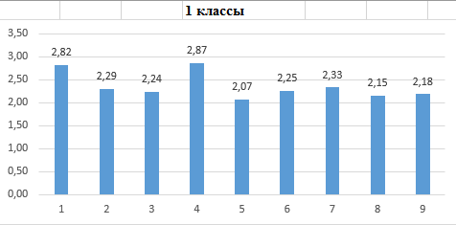
Наименьшие результаты выявлены по информационной компетенции-2,07б
Высокий уровень отмечается по миротворческой компетенции-2.87.
Средний показатель- 2.24., что является уровнем выше среднего.

Под результатами понимается сформированность следующих личностных компетентностей:
1 – трудовая
2 – гражданско-патриотическая
3 – экологическая
4 – миротворческая
5 – информационная
6 – культурологическая
7 – здоровьесберегающая
8 – социальная (окружающие люди)
9 – социальная (личная ценность)

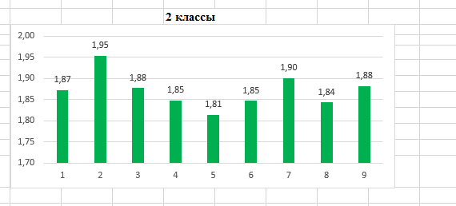

Наименьшие результаты выявлены по информационной компетентности-1.8
Высокий уровень отмечается по гражданско-патриотической компетентности- 1.95 Средний показатель – 1.8 б., что является средним уровнем.

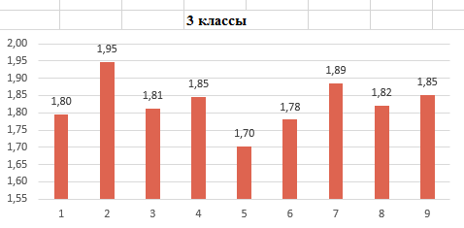
Наименьшие результаты выявлены по информационной компетенции-1.7
Высокий уровень отмечается по гражданско-патриотической, здоровьесберегающей , социальной компетентностям.
Средний показатель – 1.8 б., что является средним уровнем

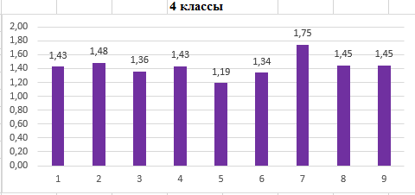
Наименьшие результаты выявлены по информационной компетентности
Высокий уровень отмечается по здоровьесберегающей компетентности.
Средний показатель – 1,4 б., что является низким уровнем.

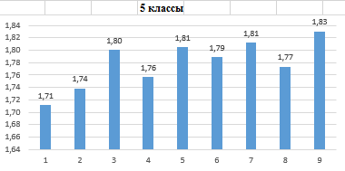
Наименьшие результаты выявлены по трудовой компетентности
Высокий уровень отмечается по экологической, информационной, здоровьесбрегающей компетентностям.
Средний показатель – 1.7 б., что является средним уровнем.

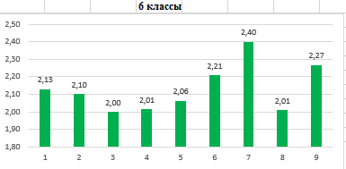

Наименьшие результаты выявлены по экологической, миротворческой, социальной (окр.люди) компетентностям
Высокий уровень отмечается по здоровьесберегающей компетентности.
Средний показатель – 2.05 б., что является уровнем выше среднего.

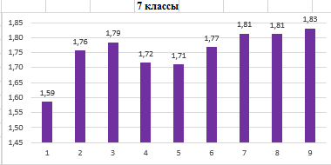

Наименьшие результаты выявлены по трудовой компетентности
Высокий уровень отмечается по социальная (личностно-ценностная), здоровьесберегающая, социальная (окружающие люди) компетентностям.
Средний показатель – 1,79 б., что является средним уровнем.

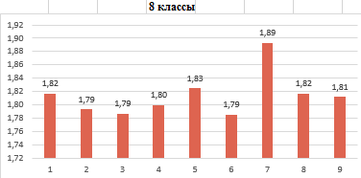
Наименьшие результаты выявлены по гражданско-патриотической, экологической , культурологической компетентностям
Высокий уровень отмечается по здоровьесберегающей, информационной, социальной (окр.люди) компетентностям.
Средний показатель – 1,81б., что является средним уровнем.

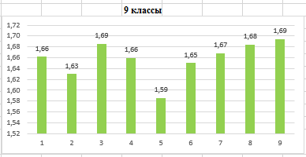
Наименьшие результаты выявлены по информационной компетентности
Высокий уровень отмечается по экологической, социальной (личностно-ценностной )компетентностям.
Средний показатель – 1,66 б., что является уровнем ниже среднего.

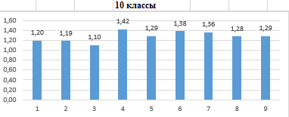

Наименьшие результаты выявлены по миротворческой, гражданско-патриотической компетентностям
Чуть более высокий уровень отмечается по информационной, миротворческой , культурологической компетентностям.
Средний показатель – 1.36 б., что является уровнем ниже среднего.

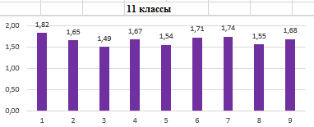
Наименьшие результаты выявлены по экологической компетентности
Высокий уровень отмечается по трудовой компетентности.
Средний показатель – 1,78 б., что является средним уровнем.

Результаты мониторинга по уровням образования:

Начальное общее образовании

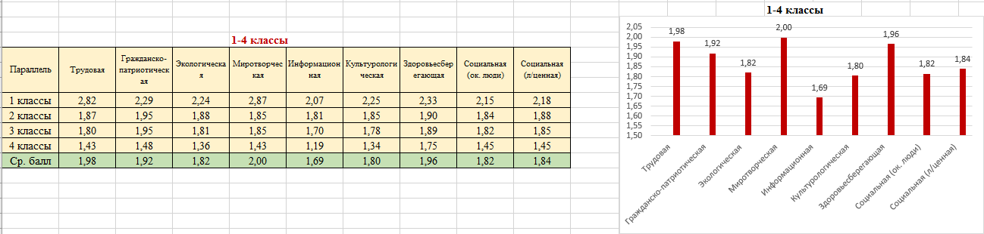
Наименьшие результаты выявлены по информационной компетентности
Высокий уровень отмечается по миротворческой, трудовой, здоровьесберегающей компетентностям.
Средний показатель – 1.82 б., что является средним уровнем.

Основное общее образование

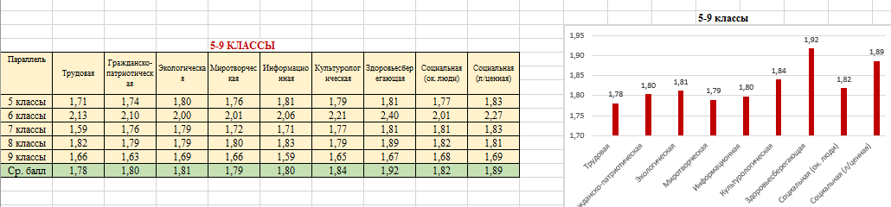
Наименьшие результаты выявлены по трудовой, миротворческой компетентностям
Высокий уровень отмечается по здоровьесберегающей, социальной (личностно-ценностная) компетентностям.
Средний показатель – 1,86 б., что является средним уровнем.

Среднее общее образование

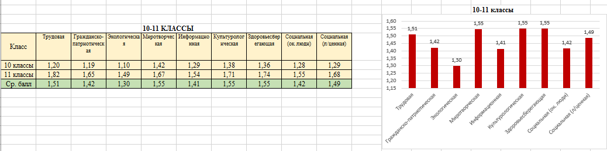

Наименьшие результаты выявлены по экологичекской компетентности
Чуть более высокий уровень отмечается по миротворческой, культурологической, здоровьесберегающей компетентностям.
Средний показатель – 1,48 б., что является уровнем ниже среднего.

Общие результаты по школе

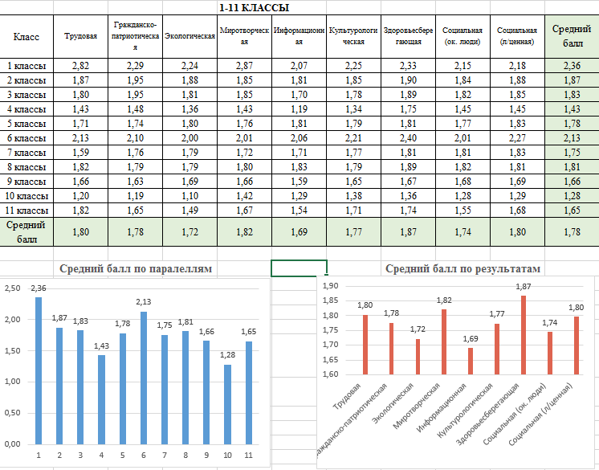
Наименьшие результаты выявлены по экологической, информационной компетентностям
Высокий уровень отмечается по миротворческой, социальной (личностно-ценностной ) компетентностям.
Средний показатель – 1,78 б., что является средним уровнем.

Вывод: выявлена средняя степень эффективности деятельности педагогического коллектива в части формирования личностных результатов обучающихся

Дополнительное образование
Дополнительное образование ведется по программам следующей направленности:
− естественно-научное;
− культурологическое;
− техническое;
− художественное;
− физкультурно-спортивное.
Выбор профилей осуществлен на основании опроса обучающихся и родителей, который провели в августе-сентябре 2021 года.

Количество обучающихся по программам дополнительного образования

год | 2019 | 2020 | 2021
Бюджет | 333 | 235 | 255
Внебюджет | 0 | 0 | 0
Вне школы | 815 | 866 | 834
Нигде | 196 | 218 | 210

Общее количество детей, получающих дополнительное образование

год | 2019 | 2020 | 2021
Кол-во детей | 333 | 235 | 255

IV. Содержание и качество подготовки
Статистика показателей за 2020–2022 годы

№ п/п | Параметры статистики | на конец 2019 -2020 уч. года | На конец 2020-2021 уч. года | На конец 2021-2022 уч. года
1 | Количество детей, обучавшихся на  конец учебного года, в том числе: | 1094 | 1099 | 1085
1 | – начальная школа | 461 | 448 | 435
1 | – основная школа | 483 | 495 | 497
1 | – средняя школа | 150 | 156 | 138
2 | Количество учеников, оставленных  на повторное обучение: | 0 | 0 | 0
2 | – начальная школа | 0 | 0 | 0
2 | – основная школа | 0 | 0 | 0
2 | – средняя школа | 0 | 0 | 0
3 | Не получили аттестата:
3 | – об основном общем образовании | 0 | 0 | 0
3 | – среднем общем образовании | 0 | 0 | 0
4 | Окончили школу с аттестатом  особого образца:
4 | – в основной школе | 4 | 8 | 8
4 | – средней школе | 11 | 19 | 10
Приведенная статистика показывает, что положительная динамика успешного освоения основных образовательных программ сохраняется, количество обучающихся остается стабильным.
В Гимназии есть профильное обучение в 10-11 классах: социально-гуманитарное и физико-математическое.
Обучающихся с ОВЗ 2022 - 3 человека, а инвалидов – в 2022 году в Гимназии 2 человека.
В 2022 году Гимназия продолжает успешно реализовывать рабочие программы «Второй иностранный язык: французский»

Краткий анализ результатов успеваемости и качества знаний

Результаты освоения учащимися программ начального общего образования по показателю «успеваемость» в 2021-2022 учебном году
(1 полугодие)

Классы | Всего  обуч-ся | Из них успевают |  | Окончили год |  |  |  | Окончили год |  |  |  | Не успевают |  |  |  |  |  |  |  | Переведены  условно
 |  |  |  |  |  |  |  |  |  |  |  | Всего |  |  |  | Из них н/а
Классы | Всего  обуч-ся | Кол-во | % | С  отметкам  и «4» и «5» |  | % |  | С  отметками  «5» |  | % |  | Кол-во |  | % |  | Кол-во |  | % |  | Кол-во |  | %
2 | 105 | 105 | 100 | 89 |  | 84,76 |  | 17 |  | 16,19 |  | 0 |  | 0 |  | 0 |  | 0 |  | 0 |  | 0
3 | 104 | 104 | 100 | 78 |  | 75 |  | 12 |  | 11,53 |  | 0 |  | 0 |  | 0 |  | 0 |  | 0 |  | 0
4 | 107 | 107 | 100 | 73 |  | 77,57 |  | 15 |  | 14 |  | 0 |  | 0 |  | 0 |  | 0 |  | 0 |  | 0
Итого | 316 | 316 | 100 | 240 |  | 79,11 |  | 44 |  | 13,92 |  | 0 |  | 0 |  | 0 |  | 0 |  | 0 |  | 0

Результаты освоения учащимися программ основного общего образования по показателю «успеваемость» в 2021-2022 учебном году

Классы | Всего  обуч-ся | Из них  успевают |  | Окончили  год |  | Окончили  год |  | Не успевают |  |  |  | Переведены  условно
 |  |  |  |  |  |  |  | Всего |  | Из них н/а
Классы | Всего  обуч-ся | Кол-во | % | С  отметками  «4» и «5» | % | С  отметками  «5» | % | Кол-  во | % | Кол-  во | % | Кол-во | %
5 | 112 | 112 | 100 | 83 | 74,11 | 8 | 7,14 | 0 | 0 | 0 | 0 | 0 | 0
6 | 114 | 114 | 100 | 79 | 69,3 | 11 | 9,64 | 0 | 0 | 0 | 0 | 0 | 0
7 | 84 | 84 | 100 | 53 | 63,10 | 4 | 4,76 | 0 | 0 | 0 | 0 | 0 | 0
8 | 96 | 96 | 100 | 64 | 66,67 | 8 | 8,33 | 0 | 0 | 0 | 0 | 0 | 0
9 | 91 | 91 | 100 | 59 | 64,84 | 8 | 8,79 | 0 | 0 | 0 | 0 | 0 | 0
Итого | 497 | 497 | 100 | 338 | 68,01 | 39 | 7,84 | 0 | 0 | 0 | 0 | 0 | 0

Результаты освоения программ среднего общего образования обучающимися 10, 11 классов по показателю «успеваемость» в 2021-2022 учебном году

Классы | Всего  обуч-ся | Из них  успевают |  | Окончили  полугодие |  | Окончили год |  | Не успевают |  |  |  | Переведены  условно |  | Сменили  форму обучения
 |  |  |  |  |  |  |  | Всего |  | Из них н/а
Классы | Всего  обуч-ся | Кол-во | % | С  отметками  «4» и «5» | % | С  отметками  «5» | % | Кол-во | % | Кол-во | % | Кол-во | % | % | Кол-  во
10 | 57 | 57 | 100 | 31 | 54,39 | 7 | 12,28 | 0 | 0 | 0 | 0 | 0 | 0 | 0 | 0
11 | 81 | 81 | 100 | 46 | 56,79 | 15 | 18,51 | 0 | 0 | 0 | 0 | 0 | 0 | 0 | 0
Итого | 138 | 138 | 100 | 77 | 55,80 | 22 | 15,94 | 0 | 0 | 0 | 0 | 0 | 0 | 0 | 0

Результаты сдачи ЕГЭ 2022 года

Предмет | Сдавали всего  человек | Сколько обучающихся  получили 100 баллов | Сколько обучающихся  получили 90–98 баллов | Средний балл
Русский язык | 81 | - | 4 | 71,66
Математика | 54 | - | - | 58,6
Физика | 9 | - | - | 59,6
Химия | 7 | - | - | 54,3
Информатика | 28 | - | - | 58
Биология | 8 | - | - | 55,6
История | 8 | - | - | 59,4
Англ. язык | 14 | - | - | 79,1
Обществознание | 30 | - | 2 | 65,2
Литература | 1 | - | - | 37
Итого: | 240 | - | 6 | 60,65

Результаты ОГЭ в 2022 году

Предмет | 2021-2022 | Средняя оценка 21-22
Математика | 85,71% | 4
Русский язык | 84,61% | 4,35
Обществознание | 85,18% | 4,1
Физика | 80% | 3,9
Английский язык | 81,25% | 4,37
Информатика | 73% | 3,85
Химия | 88% | 4,25
Литература | 100% | 4,25
История | 88% | 3,25
Биология | 100% | 4,35
География | 85,71% | 4

V. Востребованность выпускников
Год  выпуска | Основная школа |  |  |  | Средняя школа
Год  выпуска | Всего | Перешли в  10-й класс  Школы | Перешли в  10-й класс  другой ОО | Поступили в  профессиональную  ОО | Всего | Поступили  в ВУЗ | Поступили в  профессиональную  ОО | Устроились  на работу | Пошли на срочную  службу по призыву
2020 | 93 | 80 | 1 | 11 | 76 | 68 | 1 | 7 | 0
2021 | 78 | 52 | 2 | 24 | 74 | 6+6 | 3 | 5 | 0
2022 | 94 | 67 | 6 | 18 | 81 | 71 | 7 | 3 | 0

Более 75 % процентов учеников 9 классов остаются в школе, это связано с тем, что в школе введено профильное обучение. Количество
выпускников, поступающих в ВУЗ, стабильное.

VI. Оценка функционирования внутренней системы оценки качества образования
В Школе утверждено положение о внутренней системе оценки качества образования. По итогам оценки качества образования в
2022 году выявлено, что уровень метапредметных результатов соответствуют среднему уровню, сформированность личностных
результатов высокая.
По результатам анкетирования 2022 года выявлено, что количество родителей, которые удовлетворены качеством образования в Школе - 78 процентов, количество обучающихся, удовлетворенных образовательным процессом, – 77,4 процентов. Высказаны пожелания о введении профильного обучения с гуманитарными, социально-экономическими и технологическими классами.

VII. Оценка кадрового обеспечения
В 2021-2022 учебном году в Школе работали 66 педагогов, из них 32 – внутренних совместителей. Из них 64 человек имеют высшее образование, при этом в магистратуре обучается 1 человек. В 2021-22 году аттестацию прошли 16 человек, из них: 3 человека на первую квалификационную категорию, 9 человек на высшую квалификационную категорию, 4 человека – на СЗД.
В целях повышения качества образовательной деятельности в школе проводится целенаправленная кадровая политика, основная цель
которой – обеспечение оптимального баланса процессов обновления и сохранения численного и качественного состава кадров в его
развитии, в соответствии потребностями Школы и требованиями действующего законодательства.
Основные принципы кадровой политики направлены:
− на сохранение, укрепление и развитие кадрового потенциала;
− создание квалифицированного коллектива, способного работать в современных условиях;
− повышения уровня квалификации персонала.

Оценивая кадровое обеспечение образовательной организации, являющееся одним из условий, которое определяет качество подготовки обучающихся, необходимо констатировать следующее:
− образовательная деятельность в школе обеспечена квалифицированным профессиональным педагогическим составом;
− в Гимназии создана устойчивая целевая кадровая система, в которой осущес

твляется подготовка новых кадров из числа собственных
выпускников;
− кадровый потенциал Гимназии динамично развивается на основе целенаправленной работы по повышению квалификации педагогов.

VIII. Оценка учебно-методического и библиотечно-информационного обеспечения

Общая характеристика:
− объем библиотечного фонда – 25374единица;
− книгообеспеченность – 100 процентов;
− обращаемость – 0,8 единиц в год;
− объем учебного фонда – 157999 единиц.

Фонд библиотеки формируется за счет федерального, областного, местного бюджета.

Состав фонда и его использование:
№ | Вид литературы | Количество единиц  в фонде | Сколько экземпляров  выдавалось за год
1 | Учебная | 15799 | 12249
2 | Педагогическая | 133 | 88
3 | Художественная | 8053 | 10800
4 | Справочная | 773 | 378
5 | Языковедение, литературоведение | 214 | 106
6 | Естественно-научная | 209 | 118
7 | Техническая | 60 | 34
8 | Общественно-политическая | 133 | 81

Фонд библиотеки соответствует требованиям ФГОС, учебники фонда входят в федеральный перечень, утвержденный приказом
Минпросвещения РФ от 28.12.2018г. № 345.
В библиотеке имеются электронные образовательные ресурсы – 54 диска; сетевые образовательные ресурсы –1, мультимедийные
средства– 1.
Средний уровень посещаемости библиотеки – 93 человек в день.
На официальном сайте школы есть страница библиотеки с информацией о работе и проводимых мероприятиях библиотеки Школы.
Оснащенность библиотеки учебными пособиями достаточная. Отсутствует финансирование библиотеки на закупку периодических изданий и обновление фонда художественной литературы.

IX. Оценка материально-технической базы
Материально-техническое обеспечение Школы позволяет реализовывать в полной мере образовательные программы. В Школе оборудованы
40 учебных кабинета, 40 из них оснащен современной мультимедийной техникой, в том числе:
− лаборатория по физике;
− лаборатория по химии;
− лаборатория по биологии;
− два компьютерных класса;
− столярная мастерская;
− кабинет технологии для девочек;
− кабинет ОБЖ На четвертом этаже основного здания оборудованы спортивный и актовый залы. На первом этаже оборудованы столовая и пищеблок. На втором этаже малого здания оборудован малый спортзал.
Волейбольная площадка, хоккейная коробка, площадка оборудованы на пришкольной территории.

Результаты анализа показателей деятельности организации

Данные приведены по состоянию на 31мая 2022 года.

N п/п | Показатели | Единица измерения
1. | Образовательная деятельность
1.1 | Общая численность учащихся | 1070 человек
1.2 | Численность учащихся по образовательной программе начального общего образования | 435 человек
1.3 | Численность учащихся по образовательной программе основного общего образования | 497 человек
1.4 | Численность учащихся по образовательной программе среднего общего образования | 138 человек
1.5 | Численность/удельный вес численности учащихся, успевающих на "4" и "5" по результатам промежуточной аттестации, в общей численности учащихся | 665 человек/62,1%
1.6 | Средний балл государственной итоговой аттестации выпускников 9 класса по русскому языку | 4,35 балла
1.7 | Средний балл государственной итоговой аттестации выпускников 9 класса по математике | 4 балла
1.8 | Средний балл единого государственного экзамена выпускников 11 класса по русскому языку | 71,66 балл
1.9 | Средний балл единого государственного экзамена выпускников 11 класса по математике | 58,6 балл
1.10 | Численность/удельный вес численности выпускников 9 класса, получивших неудовлетворительные результаты на государственной итоговой аттестации по русскому языку, в общей численности выпускников 9 класса | 0 человек/0%
1.11 | Численность/удельный вес численности выпускников 9 класса, получивших неудовлетворительные результаты на государственной итоговой аттестации по математике, в общей численности выпускников 9 класса | 0 человек/0%
1.12 | Численность/удельный вес численности выпускников 11 класса, получивших результаты ниже установленного минимального количества баллов единого государственного экзамена по русскому языку, в общей численности выпускников 11 класса | 0 человек/0%
1.13 | Численность/удельный вес численности выпускников 11 класса, получивших результаты ниже установленного минимального количества баллов единого государственного экзамена по математике, в общей численности выпускников 11 класса | 0 человек/0%
1.14 | Численность/удельный вес численности выпускников 9 класса, не получивших аттестаты об основном общем образовании, в общей численности выпускников 9 класса | 0 человек/0%
1.15 | Численность/удельный вес численности выпускников 11 класса, не получивших аттестаты о среднем общем образовании, в общей численности выпускников 11 класса | 0 человек/0%
1.16 | Численность/удельный вес численности выпускников 9 класса, получивших аттестаты об основном общем образовании с отличием, в общей численности выпускников 9 класса | 8 человека / 8,79%
1.17 | Численность/удельный вес численности выпускников 11 класса, получивших аттестаты о среднем общем образовании с отличием, в общей численности выпускников 11 класса | 10 человек / 12%
1.18 | Численность/удельный вес численности учащихся, принявших участие в различных олимпиадах, смотрах, конкурсах, в общей численности учащихся | 711 человек / 66,4%
1.19 | Численность/удельный вес численности учащихся-победителей и призеров олимпиад, смотров, конкурсов, в общей численности учащихся, в том числе регионального, федерального и международного уровней | 219 человека / 20%
1.20 | Численность/удельный вес численности учащихся, получающих образование с углубленным изучением отдельных учебных предметов, в общей численности учащихся | 628 человек/57,77%
1.21 | Численность/удельный вес численности учащихся, получающих образование в рамках профильного обучения, в общей численности учащихся | 131 человек / 12,05%
1.22 | Численность/удельный вес численности обучающихся с применением дистанционных образовательных технологий, электронного обучения, в общей численности учащихся | 0 человек/0%
1.23 | Численность/удельный вес численности учащихся в рамках сетевой формы реализации образовательных программ, в общей численности учащихся | 0 человек/0%
1.24 | Общая численность педагогических работников, в том числе: | 66 человек
1.25 | Численность/удельный вес численности педагогических работников, имеющих высшее образование, в общей численности педагогических работников | 64 человека / 97%
1.26 | Численность/удельный вес численности педагогических работников, имеющих высшее образование педагогической направленности (профиля), в общей численности педагогических работников | 64 человека / 97%
1.27 | Численность/удельный вес численности педагогических работников, имеющих среднее профессиональное образование, в общей численности педагогических работников | -
1.28 | Численность/удельный вес численности педагогических работников, имеющих среднее профессиональное образование педагогической направленности (профиля), в общей численности педагогических работников | 2 человека / 3%
1.29 | Численность/удельный вес численности педагогических работников, которым по результатам аттестации присвоена квалификационная категория в общей численности педагогических работников, в том числе: | 62 человека / 93,9%
1.29.1 | Высшая | 36 человек / 54,5%
1.29.2 | Первая | 26 человек / 39,4%
1.30 | Численность/удельный вес численности педагогических работников в общей численности педагогических работников, педагогический стаж работы которых составляет:
1.30.1 | До 5 лет | 6 человек / 9%
1.30.2 | Свыше 30 лет | 7 человек / 11%
1.31 | Численность/удельный вес численности педагогических работников в общей численности педагогических работников в возрасте до 30 лет | 10 человек / 15%
1.32 | Численность/удельный вес численности педагогических работников в общей численности педагогических работников в возрасте от 55 лет | 18 человек / 27%
1.33 | Численность/удельный вес численности педагогических и административно-хозяйственных работников, прошедших за последние 5 лет повышение квалификации/профессиональную переподготовку по профилю педагогической деятельности или иной осуществляемой в образовательной организации деятельности, в общей численности педагогических и административно-хозяйственных работников | 48/73%
1.34 | Численность/удельный вес численности педагогических и административно-хозяйственных работников, прошедших повышение квалификации по применению в образовательном процессе федеральных государственных образовательных стандартов в общей численности педагогических и административно-хозяйственных работников | 48/73%
2. | Инфраструктура
2.1 | Количество компьютеров в расчете на одного учащегося | 0,06 единиц
2.2 | Количество экземпляров учебной и учебно-методической литературы из общего количества единиц хранения библиотечного фонда, состоящих на учете, в расчете на одного учащегося | 14,45 единиц
2.3 | Наличие в образовательной организации системы электронного документооборота | да
2.4 | Наличие читального зала библиотеки, в том числе: | да
2.4.1 | С обеспечением возможности работы на стационарных компьютерах или использования переносных компьютеров | да
2.4.2 | С медиатекой | да
2.4.3 | Оснащенного средствами сканирования и распознавания текстов | да
2.4.4 | С выходом в Интернет с компьютеров, расположенных в помещении библиотеки | да
2.4.5 | С контролируемой распечаткой бумажных материалов | да
2.5 | Численность/удельный вес численности учащихся, которым обеспечена возможность пользоваться широкополосным Интернетом (не менее 2 Мб/с), в общей численности учащихся | 1097 человек /100%
2.6 | Общая площадь помещений, в которых осуществляется образовательная деятельность, в расчете на одного учащегося | 1,7 кв.м

Анализ показателей указывает на то, что Гимназия имеет достаточную инфраструктуру, которая соответствует требованиям СанПиН
2.4.2.2821-10 «Санитарно-эпидемиологические требования к условиям и организации обучения в общеобразовательных учреждениях» и
позволяет реализовывать образовательные программы в полном объеме в соответствии с ФГОС общего образования.
Школа укомплектована достаточным количеством педагогических и иных работников, которые имеют высокую квалификацию и регулярно проходят повышение квалификации, что позволяет обеспечивать стабильных качественных результатов образовательных достижений обучающихся.

